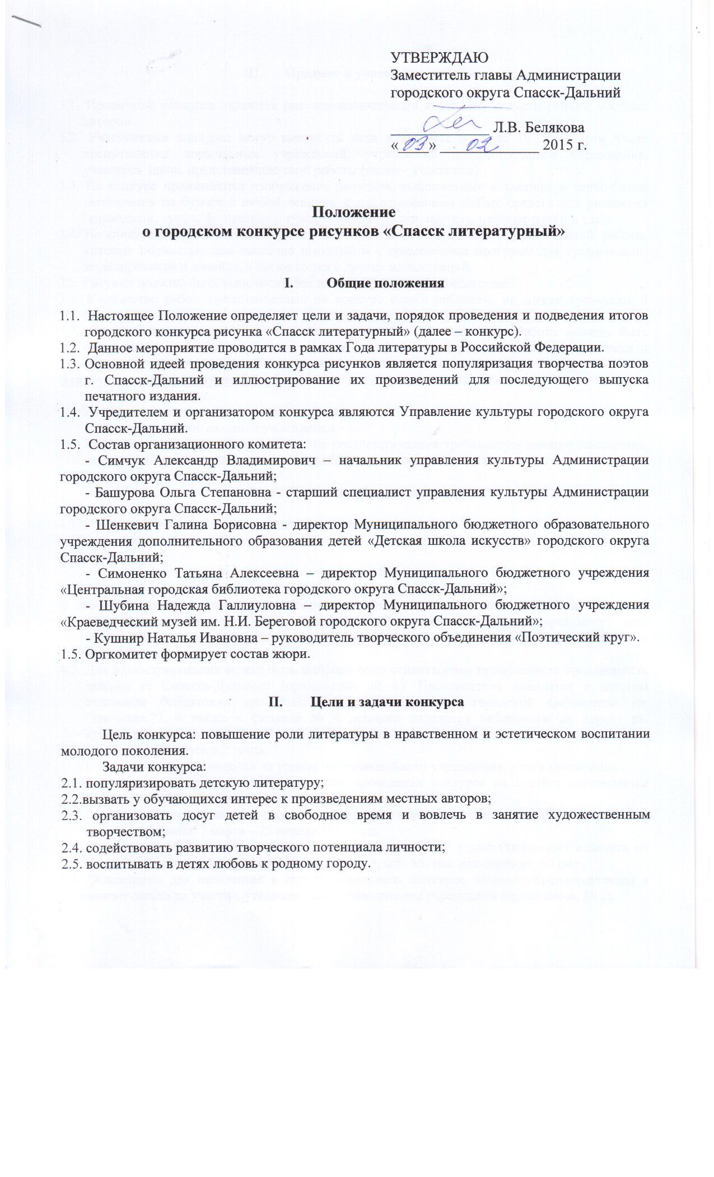

III. Предмет и участники конкурса

3.1. Предметом конкурса являются рисунки-иллюстрации к детским стихотворениям местных авторов.
3.2. Участниками конкурса могут выступать дети в возрасте от 5 до 16 лет, в том числе воспитанники дошкольных учреждений, учреждений дополнительного образования, учащиеся школ, представившие свои работы (далее – участники).
3.3. На конкурс принимаются изображения рисунков, выполненных в цветном и черно-белом исполнении на бумаге в любой технике, с использованием любых средств для рисования (карандаши, гуашь, фломастеры, тушь, акварель, мелки, пастель, цветные ручки и т.п.).
3.4. На конкурс не принимаются работы, выполненные в виде коллажей и аппликаций, работы, которые полностью или частично выполнены с применением программ для графического моделирования и дизайна, а также копии с других иллюстраций.
3.5. Рисунки должны быть выполнены без помощи родителей и педагогов.
3.6. Количество работ, представленных на конкурс одним ребенком, не может превышать 5 рисунков.
3.7. Представленные на конкурс работы должны быть формата А3. Работа должна быть оформлена в паспарту, ширина паспарту от 3 до 5 см, этикетка должна быть напечатана, и прочно закреплена с лицевой стороны в правом нижнем углу на паспарту.
Этикетка на работу (размер 6,5 х 3 см):
- Название работы.
- Фамилия, полное имя автора.
- Возраст, полное название учреждения.
3.8. Представленные на конкурс работы, не соответствующие требованиям данного положения, не допускаются и отклоняются по формальному признаку.

IV. Условия проведения конкурса

4.1. Конкурс проводится по следующим возрастным номинациям:
5 – 7 лет;
8 – 10 лет;
11 – 13 лет;
14 – 16 лет.
В каждой возрастной номинации победители определяются по сумме набранных баллов и награждаются дипломами I, II и III степени. По решению жюри конкурса могут быть учреждены специальные призы конкурса,лучшие иллюстрации публикуются в итоговом сборнике конкурса.
4.2. Для иллюстрирования может быть выбрано одно стихотворное произведение предлагаемых авторов г. Спасска-Дальнего (приложение № 1). Произведения находятся в детском отделении библиотеки им. А.П. Гайдара Центральной городской библиотеки ул. Советская,72, а также в филиале № 4 детского отделения библиотеки по адресу ул. Красногвардейская, 72/1 (МАУ ГЦНК «Приморье»).
4.3. Конкурс проводится в 2 этапа.
1 этап – конкурс проводится на уровне образовательного учреждения; сроки проведения:
9 февраля – 6 марта 2015 года; порядок проведения конкурса на 1 этапе определяется администрацией образовательного учреждения.
2 этап – городской, каждое образовательное учреждение выставляет до 10 лучших работ; сроки проведения: 7 марта – 25 апреля 2015 года.

Творческие работы направляются не позднее 13 марта 2015 года в Оргкомитет конкурса по адресу: г. Спасск-Дальний, пер. Мухинский, д. 3, каб. 35, тел. для справок: 5-11-69.

4.4. Основанием для включения в списки участников конкурса, является предоставленная в оргкомитет заявка на участие, утвержденная руководителем учреждения (приложение № 2).
4.5. Подача работ на конкурс означает согласие авторов и их законных представителей на условия участия, дальнейшее воспроизведение в печатных изданиях. Поданные для участия в конкурсе работы не рецензируются и не возвращаются. Оргкомитет оставляет за собой право использовать работы для формирования проспектов, буклетов и т.д. с указанием авторов без выплаты авторского вознаграждения.

V. Жюри конкурса

5.1. Организатор конкурса образует и утверждает состав жюри конкурса.
5.2. Численный состав жюри не менее 5 человек.
5.3. Жюри оценивает представленные работы участников конкурса и определяет победителей
в каждой возрастной номинации.
5.4. Результаты конкурса оформляются протоколом, который подписывается членами жюри.
5.5. Критерии оценки:
- содержательность и соответствие рисунка теме стихотворного произведения;
- оригинальность идеи;
- творческий замысел;
- художественный уровень работ, соответствие творческого уровня возрасту автора.
5.6. Решение жюри окончательное и обсуждению не подлежит.

VI. Порядок подачи заявок на участие в конкурсе

6.1. Заявки на участие (форма прилагается) принимаются по адресу: г. Спасск-Дальний, пер. Мухинский, д. 3, каб. 35, или E-mail: dshi-spassk25@yandex.ru
6.2. Каждая заявка должна сопровождаться:
- данными ОУ – Ф.И.О. руководителя, телефон, адрес, эл. почта;
- краткой информацией об авторе конкурсного рисунка – Ф.И.О., возраст;
- с указанием автора и названия стихотворного произведения, к которому выполнена иллюстрация.

VII. Награждение победителей

7.1. Вручение дипломов победителям конкурса осуществляется после подведения итогов конкурса.
7.2.Победители конкурса определяются исходя из наибольшего количества набранных баллов.

8.3. Вручение дипломов победителям конкурса будет проводиться 01.06.2015 г. на городской площади в день празднования Международного Дня защиты детей.

Приложение № 1

Список авторов и произведений

Для детей 5-7 лет.

1. «Баю-бай» Людмила Родикова

2. «Головастики» Светлана Кузнецова

3. «Ёлочки» Наталья Кушнир

4. «Золотые туфельки» Людмила Родикова

5. «Зонтик» Светлана Кузнецова

6. «Книжки малышки» Светлана Кузнецова

7. «Коза» Светлана Кузнецова

8. «Кораблик» Светлана Кузнецова

9. «Котик» Людмила Родикова

10. «Мандаринка» Наталья Кушнир

11. «Маша хочет в детский сад» Наталья Кушнир

12. «Мотылёк» Светлана Кузнецова

13. «Муравей» Светлана Кузнецова

14. «Мурка» Людмила Родикова

15. «Мышки» Светлана Кузнецова

16. «Облака» Светлана Кузнецова

17. «Одуванчик» Светлана Кузнецова

18. «Рождественская ёлочка» Людмила Родикова.

Для детей 8-10 лет.
1. «Воробьи» Светлана Кузнецова
2. «Герой - горицвет» Светлана Кузнецова
3. «Голубая сорока» Аркадий Волохонович
4. «Заросший пруд» Людмила Родикова
5. «Зима пришла» Елизавета Шалаева
6. «Зимняя зарисовка» Людмила Хацко
7. «Лесной бал» Светлана Кузнецова
8. «Лесные орешки» Наталья Кушнир
9. «Летний дождик» Светлана Кузнецова
10. «Награда» Людмила Родикова
11. «Опыт» Светлана Кузнецова
12. «Осень» Наталья Кушнир
13. «Первый снег» Светлана Кузнецова
14. «Песенка Болотёнка» Татьяна Глущенко
15. «По лужам …» Вероника Горшкова
16. «Пушистый домосед» Светлана Кузнецова
17. «Пчёлки» Светлана Кузнецова
18. «Рыжий кот» Елена Александренко
19. «Снегирь» Аркадий Волохонович
20. «Цыплятки» Людмила Хацко
21. «Чудо» Светлана Кузнецова.

Для детей 11-13 лет.

1. «Амурский леопард» Наталья Кушнир

2. «Берег приморский» Виталий Довбыш

3. «Гранит» Виталий Довбыш

4. «Дети – цветы жизни» Оксана Погудина

5. «Змей» Светлана Кузнецова

6. «Золотая рыбка» Елена Александренко

7. «Кадеты на параде» Наталья Кушнир

8. «Карликовая берёзка» Лек Баскин

9. «Край мой любимый» Людмила Козубенко

10. «Лето в вазе» Светлана Кузнецова

11. «Лотос» Лев Баскин

12. «Март» Елена Александренко

13. «Наши крылья» Наталья Кушнир

14. «Новый год» Елена Александренко

15. «Озеро лотосов» Людмила Родикова

16. «Пас на выход» Лев Баскин

17. «Самолётик» Павел Козко

18. «Синички концерт», Людмила Козубенко

19. «Снеговик» Елена Александренко

20. «Строителям Титанов» Константин Спасской

21. «Человеку у компьютера» Людмила Хацко

22. «Эх, Яблочко, пляска флотская» Наталья Кушнир

23. «Я буду ждать» Диана Каданцева

24. «Я возьму на ладошку…» Людмила Хацко

25. «Я нарисую счастье» Людмила Хацко.

Для детей 14-16 лет.

1. «…лишь только Осенью…» Константин Спасской

2. «В рассветный час», Владимир Емашов

3. «Ветер» Людмила Козубенко

4. «Ветераны» Людмила Козубенко

5. «Волшебная кисточка. Сказка» Елена Александренко

6. «Гостиная светла…» Алла Амерханова

7. «Девятое мая» Светлана Кузнецова

8. «День Победы» Людмила Хацко

9. «Ёлочка на Рождество» Наталья Кушнир

10. «Звездопад» Людмила Козубенко

11. «Ищут половинки» Римма Кулешова

12. «Лепестками белыми…» Елена Александренко

13. «Лилейная поляна» Светлана Кузнецова

14. «Лотосы – как звёзды» Оксана Погудина

15. «Медальон» Людмила Хацко

16. «На тепловозе гонюсь…» Владимир Емашов

17. «Настоящий друг» Светлана Кузнецова

18. «О себе» Татьяна Глущенко

19. «Одинокая зима» Алиса Власова

20. «Он шёл по улице с баяном» Людмила Хацко

21. «Пацаны России» Михаил Ключник

22. «Пеструшка» Светлана Кузнецова

23. «Сельская песня» Наталья Кушнир

24. «Снежная дама» Светлана Кузнецова

Приложение № 2

Заявка

на участие в городском конкурсе рисунка «Спасск литературный»

____________________________________.

^{наименование ОУ}

№ п/п | ФИО конкурсанта | Возраст конкурсанта | Название работы | Автор и название произведения | Ф.И.О. педагога (руководителя), подготовившего участников | Краткое название ОУ, телефон,  E-mail

1

2

3

4

5

6

Руководитель ОУ __________________ Ф.И.О.

^{подпись}

